Hyslan Silva Cruz

Iara Regina Grilo Papais

**Transformações Lineares e suas aplicações**

Link do vídeo

Suzano

2024

Hyslan Silva Cruz

Iara Regina Grilo Papais

**Transformações Lineares e suas aplicações**

Monografia de graduação à Universidade Virtual do Estado de São Paulo, como requisito parcial para a obtenção do título de Licenciatura em Matemática.

Orientadora: Lorena Salvi Stringheta

Universidade Virtual do Estado de São Paulo

Orientadora: Lorena Salvi Stringheta

Suzano

2024

*Este trabalho é dedicado às crianças adultas que, quando pequenas, sonharam em se tornar cientistas.*

Agradecimentos

A conclusão desta monografia representa um marco importante em nossas vidas acadêmica e profissional. Ao longo dessa jornada, tivemos a oportunidade de contar com o apoio e a colaboração de diversas pessoas e instituições, às quais expresso minha mais profunda gratidão. À minha família e amigos, minha base sólida e porto seguro em todos os momentos. Agradeço por acreditarem em

nosso potencial, por incentivarem nossos sonhos e por celebrarem cada conquista ao nosso lado.

A vocês, dedico este trabalho com imenso amor e reconhecimento. A minha orientadora, Professora Lorena Salvi Stringheta, reconheço a importância fundamental de sua orientação, sabedoria e paciência ao longo

da pesquisa. Sua expertise e dedicação nos inspiraram e guiaram na construção deste trabalho. Agradeço pelas valiosas contribuições, pelo tempo dedicado e pela confiança depositada em nosso grupo.

Aos demais membros da banca examinadora,

Professores(as), agradeço a oportunidade de apresentar nossa pesquisa e receber seus valiosos feedbacks.

Agradeço por terem dedicado seu tempo e conhecimento à avaliação deste trabalho. À Universidade Virtual do Estado de São Paulo, minha segunda casa durante os anos de graduação. Agradeço à instituição por nos pro-

porcionar uma formação de qualidade, por nos colocar em contato com professores excepcionais e por nos oferecer os recursos necessários para o desenvolvimento desta pesquisa de forma gratuita.

Aos colegas de curso e amigos da Licenciatura em Matemática, com quem compartilhamos momentos de aprendizado, desafios e alegrias. Agradeço pelas trocas de conhecimento, pelo apoio mútuo e pela amizade que nos acompanham desde o início da graduação.

Aos projetos integradores e demais serviços de pesquisa além da plataforma acadêmica, que nos proporcionaram acesso a materiais essenciais para a realização deste trabalho. Agradeço a todos os profissionais que me auxiliaram na busca por informações e na utilização de ferramentas para uma boa pesquisa.

A todos que, direta ou indiretamente, contribuíram para a realização deste trabalho,

nossa sincera gratidão. Cada palavra de incentivo, cada sugestão e cada ajuda foram

valiosas para o nosso aprimoramento e para a conquista deste objetivo.

Este trabalho é fruto de um esforço coletivo e representa a soma de conhecimentos, experiências e apoio de muitas pessoas. Agradecemos a todos que fizeram parte dessa jornada e que nos ajudaram a alcançar este importante marco em nossas vidas.

*“Hoje, ainda almejamos saber por que estamos aqui e de onde viemos. O desejo profundo da humanidade pelo conhecimento é justificativa suficiente para nossa busca contínua.*

*(Stephen Hawking)*

Resumo

Só após ao fim da conclusão.

Palavras-chave: Transformação Linear, Álgebra Linear, Matrizes

Abstract

Same above.

Keywords: Linear Transformation, Linear Algebra. Matrices.

# Lista de tabelas

Tabela 1 – Vetores e escalares utilizados na combinação linear . . . . . . . . . . . . . 17

Lista de símbolos

R Conjunto dos números reais.

∃ Existe.

∈ Pertence.

| Tal que.

∴ Portanto.

∅ Conjunto vazio.

Sumário

1. **INTRODUÇÃO** **. . . . . . . . . . . . . . . . . . . . . . . . . . . . . .** **11**
   1. **Justificativa**
   2. **Objetivo Geral**
   3. **Objetivos Específicos**
2. **ESPAÇOS VETORIAIS . . . . . . . . . . . . . . . . . . . . . . . . . .** **12**
   1. **Subespaços Vetoriais** . . . . . . . . . . . . . . . . . . . . . . . . . . . **14**
   2. **Combinação Linear** . . . . . . . . . . . . . . . . . . . . . . . . . . . . **16**
   3. **Dependência e Independência Linear** . . . . . . . . . . . . . . . . . **18**
3. **TRANSFORMAÇÕES LINEARES** **. . . . . . . . . . . . . . . . . . .** **19**
   1. **Núcleo de uma Transformação Linear** . . . . . . . . . . . . . . . . . **22**
   2. **Isomorfismo** . . . . . . . . . . . . . . . . . . . . . . . . . . . . . . . . . **23**
4. **APLICAÇÕES DE TRANSFORMAÇÕES LINEARES . . . . . . . . .** **24**
5. **CONSIDERAÇÕES FINAIS . . . . . . . . . . . . . . . . . . . . . . .** **25**

**6 REFERÊNCIAS . . . . . . . . . . . . . . . . . . . . . . . . . . . . . . 26**

1 Introdução

Uma área da Matemática que tem implicações na computação gráfica, genética, criptografia, redes elétricas e outros é a Álgebra Linear (AL). Com estrutura que permite um tratamento algébrico simples, a AL estuda os aspectos relacionados ao Espaço Vetorial (EV). Um conceito central da AL é a Transformação Linear (TL), que desempenham papel fundamental na análise e compreensão dos sistemas lineares de equações, geometria analítica, física, engenharia e outros campos de estudo (Rios, Figueiredo e Cunha, 2009).

Contextualizando o início dos estudos da AL, que é o estudo dos espaços vetoriais e das TL entre eles e possui variadas aplicações (Souza Silva e Costa da Silva, 2017), nos meados do século XVIII, Euler e Louis Lagrange publicaram o "Recherche d’Arithmétique", entre 1773 e 1775, no qual estudavam certos conceitos da TL. Posteriormente, Johann Carl Friedrich Gauss, também estudou sobre assuntos que apresentou similaridade com a matriz de transformação linear.

No século XIX e XX, Giuseppe Peano cunha o termo "sistema linear" com a primeira definição de axiomática para espaço vetorial. Nos dias atuais, a apresentação da AL, temas abordados nesse campo da matemática são frequentemente esquecidos. Este estudo busca o entendimento e compreender sobre as transformações lineares em sua totalidade e aplicações no contexto atual contemporâneo.

Passado esse brevíssimo contexto histórico e motivador para a nossa pesquisa e deleite deste ramo de estudado, iremos nos adiantar a certos conceitos matemáticos elementares já bastantes fundamentados no decorrer dos anos escolares do ensino básico regular. Para isto, passaremos a certas definições matemáticas primordiais que serão apresentadas nesta monografia para as discussões advindas a posteriori neste estudo.

Portanto, dividimos esta monografia em 4 capítulos: revisão literária fundamentais, pesquisas de artigos, teses e discussões recentes sobre as transformações lineares em diversas aplicações, seu contexto educacional atual em questão de matéria aplicada e por conseguinte nossa metodologia utilizada, os resultados obtidos dessa pesquisa e, por fim, nossa discussão final, a saber, do uso da transformação linear atualmente.

# 1.1 Justificativa

As transformações lineares se fazem presentes em diversos campos da matemática, e sua aplicação é fundamental para a solidificar a base teórica de problemas práticos. A partir da compreensão de conceitos e das propriedades das TL, a modelagem e a solução de problemas complexos são facilitadas, como na tecnologia e computação, por exemplo.

Procura-se contribuir com o raciocínio lógico e a capacidade de abstração, necessários para o desenvolvimento das habilidades matemáticas e analíticas. Essa investigação visa contribuir com o avanço do conhecimento nessa área e fundamentar o desenvolvimento de novos métodos, teorias e aplicações.

1.2 Objetivo Geral

Este trabalho objetiva compreender a aplicação da transformação linear.

1.3 Objetivos específicos

Como objetivos específicos, são apresentados:

-Uso da transformação linear na sociedade;

-Aplicação em modelagem matemática e em contexto computacional da transformação linear;

-Contextualização da transformação linear no campo da inteligência artificial.

# 2 Espaços Vetoriais

Começaremos pela definição de um espaço vetorial utilizando aquelas apresentadas por BOLDRINI et al. (1980) e ULHOA e LOURENÇO (2018), onde podemos tratar como um vetor ao designar um elemento do espaço vetorial de um número R definido tal que:

Definição 01: Seja um conjunto V, não vazio, com duas operações: soma, *V* × *V* → *V* , e multiplicação por escalar, *R* × *V* → *V* , tais que, para quaisquer *u,v,w* ∈ R, satisfaçam as propriedades:

1. (*u* + *v*) + *w* = *u* + (*v* + *w*)*,*∀ *u,v,w* ∈ *V* (propriedade associativa.)
2. 1*u* = *u*.
3. *u* + *v* = *v* + *u,*∀ *u,v* ∈ *V* (propriedade comutativa).
4. ∃ 0 ∈ *V* tal que *u* + 0 = *u*.
5. ∃ −*u* ∈ *V* tal que *u* + (−*u*) = 0.
6. *a*(*u* + *v*) = *au* + *av*.
7. (*a* + *b*)*v* = *av* + *bv*.
8. (*ab*)*v* = *a*(*bv*).
9. 1*u* = *u*.

Observação: 0 é o vetor nulo.

Observação: Limitaremos nossa discussão, demonstrações e aplicações dentro do conjunto dos números reais apenas.

Exemplo 01: Suponhamos uma matriz *M*(2*,*2), onde, é denotado por *M*(*m,n*), dado por *M* = [*aij*]*m*×*n* podendo ser interpretada dessa forma, *V* = *M*(2*,*2), onde *V* , é um conjunto não vazio, seu escalar pertencente ao conjunto dos R, que satisfazem todas as propriedades de um espaço vetorial.

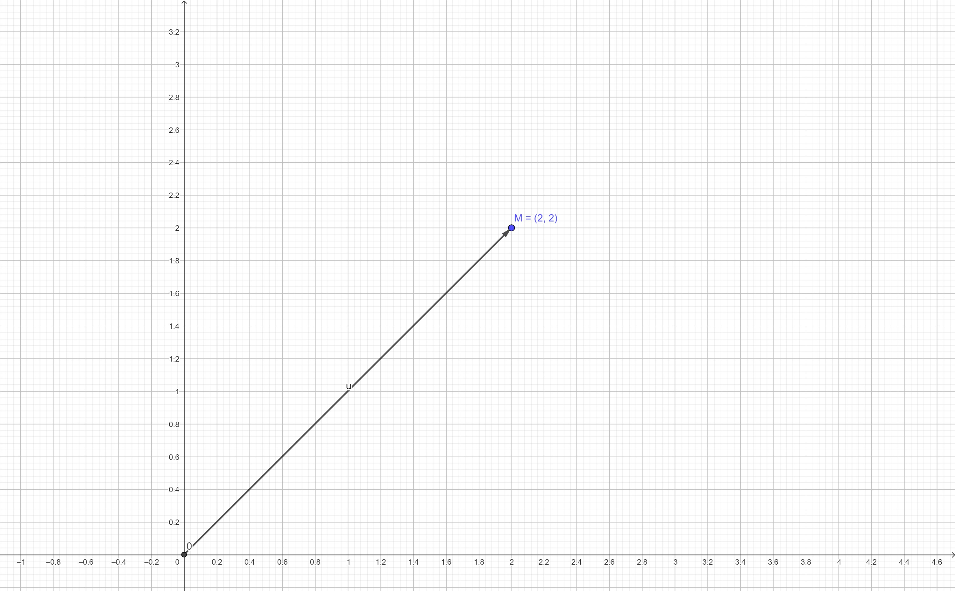

Figura 1 – Exemplo 01: Vetor no plano.

A partir disto, podemos perceber o uso analítico dos espaços vetoriais para resolução de problemas em geral. Vejamos mais alguns exemplos.

Exemplo 02: O exemplo anterior, trata-se de uma matriz de R2 pode ser dito como, no plano, agora iremos expandir para R3, seja um vetor *A* = (*x,y,z*) ou representado pela forma matricial:

 *a*

*A* = *b*

 *c*

Assim, por quaisquer números reais, podemos fazer uma projeção ortogonal no espaço, segue um exemplo traçado:

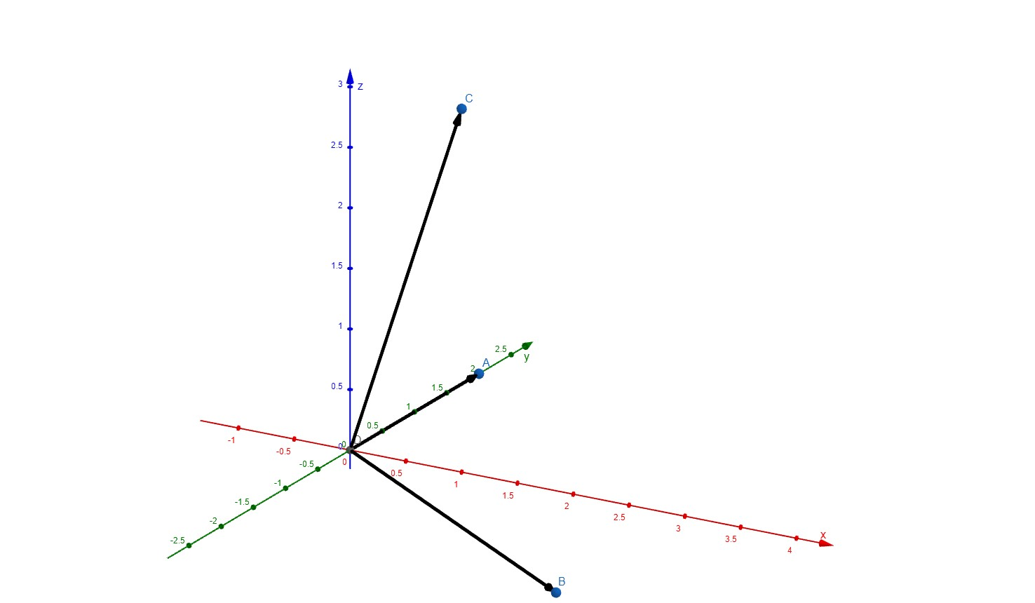

Figura 2 – Exemplo 02: Exemplo de vetor no espaço.

Exemplo 03: Consideremos *n* − *uplas* de números reais. *V* = R*n* = {(*x*1*,x*2*,...,xn*);*xi* ∈ R} e se *u* = (*x*1*,x*2*,...,xn*)*,v* = (*y*1*,y*2*,...,yn*) e *a* ∈ R, *u* + *v* = (*x*1 + *y*1*,x*2*,y*2*,...,xn,yn*) e *au* = (*ax*1*,ax*2*,...,axn*)

Por tratarmos de uma quantidade *n* de números, o campo tridimensional deixa de ser visto, e passamos a ter R*n* dimensões, as propriedades não deixam de valer independente a quantidade de dimensões.

## 2.1 Subespaços Vetoriais

Nesta seção iremos introduzir conceitos no estudo de espaço vetorial para subespaço

vetorial.

Definição 02: Dado um espaço vetorial V, um subconjunto W, não vazio, será um subespaço vetorial de V se:

1. Para quaisquer *u,v* ∈ *W* tivermos *u* + *v* ∈ *W*.
2. Para quaisquer *a* ∈ *R,u* ∈ *W* tivermos *au* ∈ *W*.

Teorema 01: Um subconjunto não vazio *W* de *V* é um subespaço de *V* se, e somente se, para cada par de vetores *α,β* em *W* e cada escalar *c* em *F*, o vetor *cα* + *β* está em *W*.

Demonstração: Suponhamos que *W* seja um subconjunto não vazio de *V* , tal que, *cα* + *β* pertença a *W* para todos os vetores *α*, *β* em *W* e todos escalares *c* em *F*. Como *W* é não vazio, existe um vetor *ρ* em *W*, logo (−1)*ρ* + *ρ* = 0 está em *W*. Então se *α* é um vetor arbitrário em *W* e *c* é um escalar arbitrário, o vetor *cα* = *cα* + 0 está em *W*. Em particular (−*l*)*α* = −*α* está em *W*. Finalmente se *α* e *β* estão em *W*, então *α* + *β* = 1*α* + *β* está em *W*. Assim, *W* é um subespaço de *V* .

Exemplo 04: Considere o espaço vetorial R3. O conjunto de todos os vetores que residem no plano *xy*, ou seja, {(*x,y,*0) | *x,y* ∈ R}, forma um subespaço vetorial de R3.

Se o conjunto dado forma um subespaço vetorial de R3, precisamos verificar as três propriedades fundamentais:

1. Contém o vetor nulo: O vetor nulo em R3 é (0*,*0*,*0). Este vetor também está contido no plano *xy*, pois *z* = 0.
2. É fechado sob adição: Se tomarmos dois vetores (*x*1*,y*1*,*0) e (*x*2*,y*2*,*0) no plano *xy*, a sua soma será (*x*1 + *x*2*,y*1 + *y*2*,*0), que também reside no plano *xy*.
3. É fechado sob multiplicação por escalar: Para qualquer escalar *c* e vetor (*x,y,*0) no plano *xy*, *c* · (*x,y,*0) = (*cx,cy,*0), que também está no plano *xy*.

Então, o conjunto de todos os vetores (*x,y,*0) com *x,y* ∈ R forma um subespaço vetorial de R3.

Exemplo 05: No espaço vetorial das funções reais de uma variável real, *V* = {*f*(*x*) | *f* : R → R}, considere o conjunto de todas as funções lineares, ou seja, {*f*(*x*) = *mx*+*b* | *m,b* ∈ R}. Esse conjunto forma um subespaço vetorial de *V* . Novamente, você pode verificar as propriedades para confirmar.

Se o conjunto dado forma um subespaço vetorial de *V* , novamente precisamos verificar as três propriedades fundamentais:

1. Contém a função nula: A função nula em *V* é *f*(*x*) = 0. Esta função é uma função linear, pois pode ser escrita como *f*(*x*) = 0 · *x* + 0. Portanto, a função nula está contida no conjunto.
2. É fechado sob adição: Se tomarmos duas funções lineares *f*1(*x*) = *m*1*x* + *b*1 e *f*2(*x*) = *m*2*x* + *b*2, a sua soma será *f*1(*x*) + *f*2(*x*) = (*m*1 + *m*2)*x* + (*b*1 + *b*2), que também é uma função linear. Portanto, o conjunto é fechado sob adição.
3. É fechado sob multiplicação por escalar: Para qualquer escalar *c* e função linear *f*(*x*) = *mx* + *b*, a multiplicação por escalar *cf*(*x*) = *c*(*mx* + *b*) = (*cm*)*x* + (*cb*) também é uma função linear. Assim, o conjunto é fechado sob multiplicação por escalar.

Portanto, o conjunto de todas as funções lineares *f*(*x*) = *mx* + *b* com *m,b* ∈ R forma um subespaço vetorial de *V* .

Exemplo 06: No espaço das matrizes reais 2 × 2, *M*(2*,*2), considere o conjunto de todas as matrizes simétricas, ou seja, aquelas em que *A* = *AT* . Esse conjunto forma um subespaço vetorial de *M*(2*,*2). Você pode demonstrar isso verificando as propriedades de um subespaço

vetorial

Para tal, é imperativo investigar as três propriedades basilares:

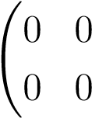!

1. Presença da Matriz Nula: A matriz nula em *M*(2*,*2) é a matriz. Nota-se que

esta matriz é simétrica, posto que *A* = *AT* . Portanto, a matriz nula está asseguradamente contida no conjunto em questão.

1. Fechamento sob Adição: Considerando duas matrizes simétricas *A* e *B*, a sua soma *A* + *B* é também simétrica, visto que (*A* + *B*)*T* = *AT* + *BT* = *A* + *B*. Logo, o conjunto demonstra ser fechado sob adição.
2. Fechamento sob Multiplicação por Escalar: Para qualquer escalar *c* e matriz simétrica *A*, a multiplicação por escalar *cA* é igualmente simétrica, haja vista que (*cA*)*T* = *cAT* = *cA*. Deste modo, o conjunto revela-se fechado sob multiplicação por escalar.

Assim sendo, constata-se que o conjunto de todas as matrizes simétricas configura-se como um subespaço vetorial de *M*(2*,*2).

## 2.2 Combinação Linear

Dentro de um espaço vetorial, conforme demonstrado que podemos ter subconjuntos de espaços vetoriais, é possível a obtenção de novos vetores a partir de vetores dados (BOLDRINI et al., 1986).

Definição 03: Sejam *V* um espaço vetorial R, *v*1*,v*2*,...,vn* ∈ *V* e *a*1*,...,an* ∈ R. Então, o vetor *v* = *a*1*v*1 + *a*2*v*2 + *...* + *anvn* é um elemento de *V* podendo ser chamado combinação linear de *v*1*,...,vn*.

Se *V* ⊂ *W*, podemos adotar a notação *W* = [*v*1*,...,vn*], onde expandindo-o *W* = [*v*1*,...,vn*] = {*v* ∈ *V* ;*v* = *a*1*v*1 + *...* + *anvn,ai* ∈ R*,*1 ⩽ *i* ⩽ *n*}

Exemplo 07: Presuma um vetor *V* = R3*,v* ∈ *V,v* ̸= 0. Se imaginarmos sua reta que contém o vetor *v*, onde, [*v*] = *av* : *a* ∈ R

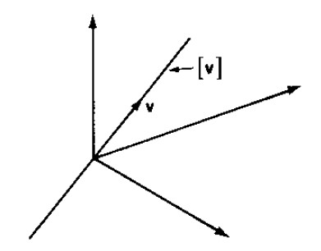

Figura 3 – Retirado de (BOLDRINI et al., 1986), pg. 113.

Exemplo 08: Se obtemos *v*1*,v*2 ∈ R3 e *v*3 ∈ [*v*1*,v*2], então [*v*1*,v*2*,v*3] = [*v*1*,v*2], então *v*3 é um combinação linear de *v*1 e *v*2.

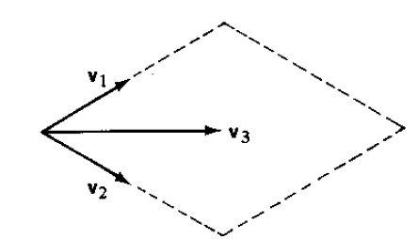

Figura 4 – Retirado de (BOLDRINI et al., 1986), pg. 113.

  

2 1

Exemplo 09: Consideremos o espaço vetorial R3 e os vetores **v** = 3 e **w** = −1. Sejam

  

1. 2

também os escalares *a* = 3 e *b* = −1. Então temos, os seguintes elementos.

|  |  |  |
| --- | --- | --- |
| Vetor | Componentes | Escalar |
| **v** | 2*,*3*,*1 | 3 |
| **w** | 1*,*−1*,*2 | −1 |

Tabela 1 – Vetores e escalares utilizados na combinação linear

Definimos a combinação linear dos vetores **v** e **w** como:

  

1. 1

*a***v** + *b***w** = 33 + (−1)−1*.*

  

1 2

Aplicando as operações, obtemos:

6 −1 6 − 1  5  *a***v** + *b***w** = 9 +  1  = 9 + 1 = 10*.*

      

3 −2 3 − 2 1

Portanto, a combinação linear dos vetores **v** e **w** com os coeficientes *a* = 3 e *b* = −1 é o

vetor

 

5

10

  1

## 2.3 Dependência e Independência Linear

Dado a combinação linear, devemos saber, a priori, se algum desses vetores não é combinação linear dos outros e assim por diante. Para isto precisamos saber sua dependência e independência linear.

Definição 03: Sejam **V** um espaço vetorial e **v**1*,...,***v***n* ∈ **V**. Dizemos que o conjunto **v**1*,...,***v***n* é linearmente independente (LI), ou que os vetores **v**1*,...,***v***n* são LI, se a equação

*a*1**v**1 + *...* + *an***v***n* = 0

implica que *a*1 = *a*2 = *...* = *an* = 0. No caso em que exista algum *ai* ̸= 0 dizemos que *v*1*,...,vn* é linearmente dependente (LD), ou que os vetores **v**1*,...,***v***n* são LD.

Teorema 02: Uma combinação linear é LD se, e somente se um destes vetores for uma combinação linear dos outros.

{**v**1*,...,***v***n*} = LD ⇐⇒ ∃*i* | P*i*̸=*j ci***v***i*

Demonstração: Sejam **v**1*,...,***v***n* LD e *a*1**v**1 + *...* + *aj***v***j* + *...* + *an***v***n* = 0

Um dos coeficientes deve ser diferente de zero. Suponhamos que seja *aj* ̸= 0. Então

**v** **n**

e portanto **v**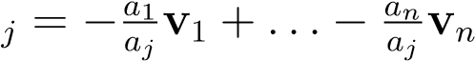

Logo, **v***j* é uma combinação linear dos outros vetores.

Exemplo 10: Sejam **V** = R3 e *v*1*,v*2 ∈ **V**, {**v**1*,***v**2} é LD ⇐⇒ **v**1 e **v**2 estiverem na mesma reta, que passa pela origem. (**v**1 = *λ***v**2).

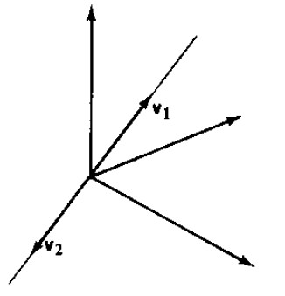

Figura 5 – Retirado de (BOLDRINI et al., 1986), pg. 115.

3 Transformações Lineares

Neste capítulo, iremos tratar sobre um tipo especial de função ou aplicação, onde, segundo

(STEINBRUCH; WINTERLE, 1987), o domínio e o contradomínio são espaços vetoriais reais. Assim, tanto a variável independente como a variável dependente são vetores, razão pela qual essas funções são chamadas vetoriais.

Nosso estudo das funções vetoriais lineares em questão, será focado, nas transformações lineares.

Definição 04: Sejam **V** e **W** dois espaços vetoriais. Uma transformação linear (aplicação linear) é uma função de **V** em **W**, **F** : **V** → **W**, que satisfaz as seguintes condições:

1. Para quaisquer **u** e **v** em **V**, **F**(**u** + **v**) = **F**(*u*) + **F**(*v*). Homogeneidade
2. Para quaisquer *k* ∈ R e **v** ∈ **V**, *F*(*k***v**) = *k***F**(**v**). Aditividade

No caso especial em que **V** = **W**, a transformação linear é denominada operador linear do espaço vetorial **V** (ANTON, 2010).

Válido em: ∀**v***,***v** ∈ **V** e ∀*k* ∈ R.

Trataremos **F** como **T** por convenção daqui em diante. Para se dizer que **T** é uma transformação linear do espaço vetorial **V** no espaço vetorial **W**, será denotado por **T** : **V** −→

**W**, onde **T** é a função, cada vetor **v** ∈ **V** tem uma só imagem **w** ∈ **W**, indicado por **w** = **T**(**v**). Tomemos por dois conjuntos de vetores, **V** = R2 e **W** = R3.

Uma transformação de **T** : R2 −→ R3 associa vetores **v** = (*x,y*) ∈ R2 com vetores **w** = (*x,y,z*) ∈ R3

Exemplo 11: Declarado esta transformação linear **T**(*x,y*) = (*x,y,x* + *y*). Iremos selecionar alguns vetores em R2 e calcular suas imagens sob a transformação **T**. Por exemplo, os vetores (1*,*0) e (0*,*1). Para (1*,*0), temos:

**T**(1*,*0) = (1*,*0*,*1 + 0) = (1*,*0*,*1)

e para (0*,*1), temos:

**T**(0*,*1) = (0*,*1*,*0 + 1) = (0*,*1*,*1).

Segue a imagem em R3:

R2 R3

(1

*,*

0)

(0

*,*

1)

(0

*,*

0)

(1

*,*

0

*,*

1)

(0

*,*

1

*,*

0)

(0

*,*

0

*,*

0)

**T**

**T**

**T**

Uma função **T** : R2 −→ R3 com **T** = {(*x,y,x* + *y*)}

Exemplo 12: Se tomarmos um vetor arbitrário e fazemos uma transformação linear idêntica, ou seja, 1*α* = *α*, é uma transformação linear de **V** em **V**. A transformação é definida por 0*α* = 0, é também uma transformação linear de **V** em **V** (HOFFMAN; KUNZE, 1979).

De acordo com o exemplo acima, percebe-se, que será uma função onde o gráfico passa a reta pela origem se supormos uma função afim, R1 em R1. Uma transformação linear mantém combinações lineares *W* = [**v**1*,...,***v***n*] são vetores que pertencem a **V** e possui seus escalares *c*1*,...,cn*, então:

**T**(*c*1**v**1*,...,cn***v***n*) = **T**(*c*1**v**1 + *c*2**v**2) = *c*1(**Tv**1) + *c*2(**Tv**2)

Exemplo 13: Tomemos um caso que desejamos dobrar nosso espaço vetorial, dado um vetor **V** =

(2*,*2);**V***in*R2, a transformação linear será dada por, **T**(*x,y*) = (2*x,*2*y*)*in*R2. Nosso domínio e contradomínio está em R2, portanto o resultado será por **W** = (2 × 2*,*2 × 2) ∴**W** = (4*,*4)

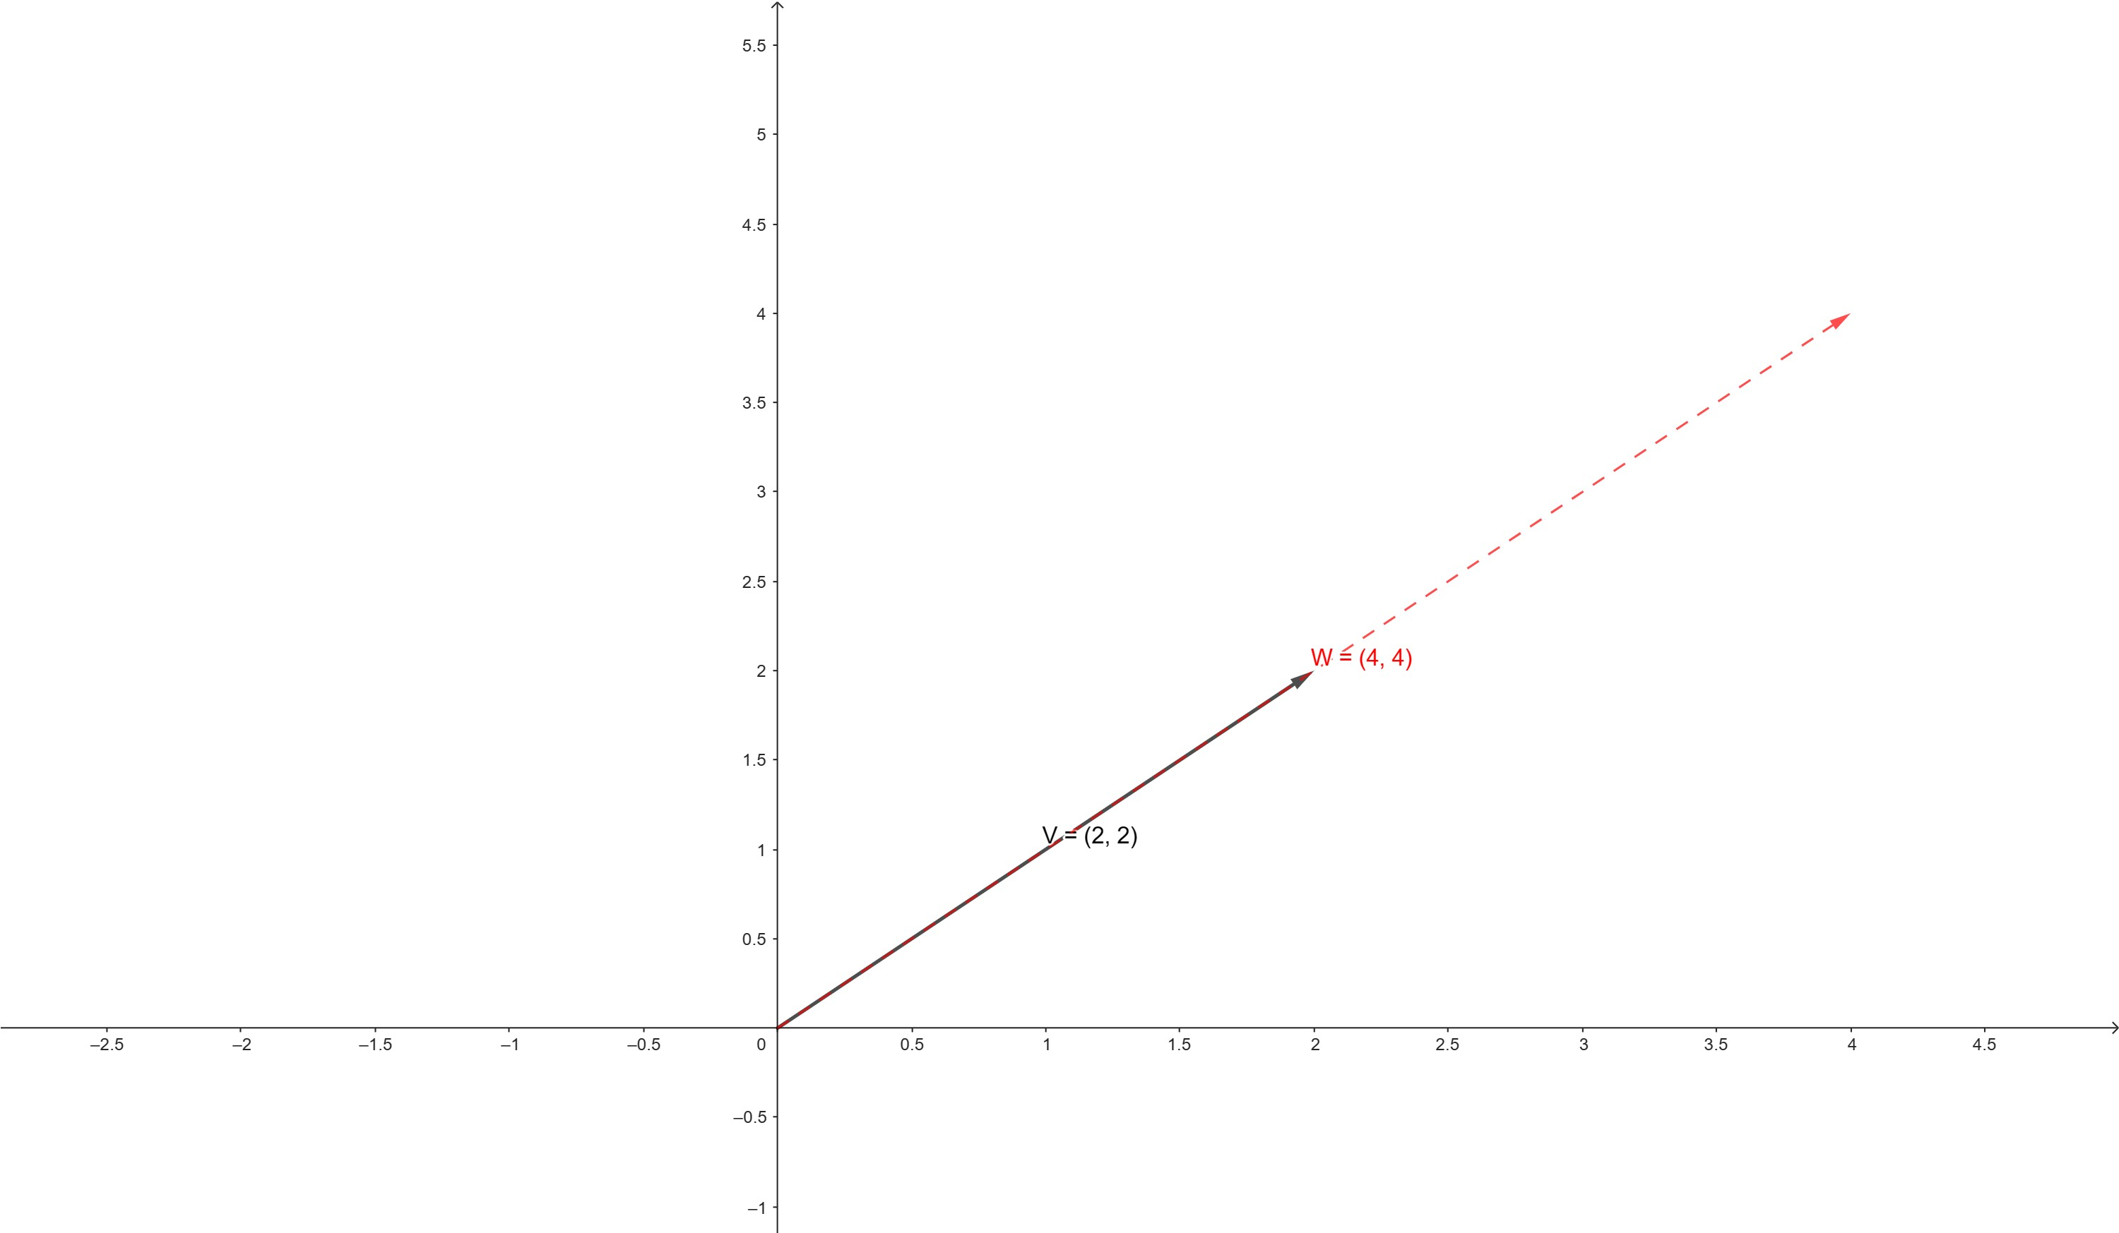

Figura 6 – Exemplo 13.

Para uma matriz de transformação linear **T** de **V** em si mesma, existe uma matriz única **A** de dimensão *n* × *n* que representa **T**. Essa matriz é definida pela seguinte propriedade:

**T**(**v** = **Av**)

para todo vetor **v** em **V**. A matriz **A** é chamada de matriz de transformação de **T**.

Consideremos agora no segmento da transformação linear e no campo da geometria o uso de operações como rotações, reflexões e projeções. Tomemos o espaço vetorial bidimensional R2 com base canônica **e**1 = (1*,*0) e **e**2 = (0*,*1). A rotação de 90 graus no sentido anti-horário pode ser representada pela seguinte matriz de transformação:

**R** = [[0*,*1]*,*[−1*,*0]]

A matriz **R** chamada de matriz de rotação, possui algumas propriedades:

1. Ortogonalidade: A matriz **R** é ortogonal, ou seja sua transporta é inversa:

**R***T* = **R**−1

1. Determinante: O determinante da matriz **R** é igual a −1.

det(**R**) = −1

Ao rotacionar um vetor **v** = (*x,y*) em 90 graus no sentido anti-horário, basta aplicar a matriz de rotação em **v**.

**v**′ = **R** × **v** = [[−1*,*0]*,*[0*,*−1]] × [*x,y*] = [*y,*−*x*]

No caso em questão, o operador de rotação de um angulo qualquer como *θ* em torno e origem em R2, tratando-se o operador **R** : R2 −→ R2, resulta em **R**(*u* + *v*) = **R**(*u*) + **R**(*v*).

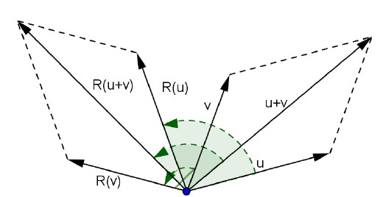

Figura 7 – Retirado de (NOGUEIRA, 2013)

## 3.1 Núcleo de uma Transformação Linear

Em transformações lineares. O núcleo, também chamado de espaço nulo de uma transformação linear **T**, denotado por **N**(**T**), é o conjunto de todos os vetores no domínio de **T** que são mapeados para o vetor nulo. Portanto, representa o conjunto de soluções para a equação homogênea **T**(*x*) = 0. O núcleo é definido como:

**N**(**T**) = {*x* ∈ **U** | **T**(*x*) = 0}

onde **U** representa o domínio de **T**.

Para **N**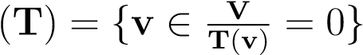, segue o diagrama:

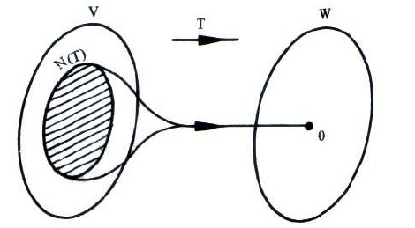

Figura 8 – Retirado de (STEINBRUCH; WINTERLE, 1987)

então, **N**(**T**) ⊂ **V** e **N**(**T**) ̸= ∅, pois 0 ∈ **N**(**T**), se **T**(0) = 0.

De acordo com (LANG, 2003), que, enfatizou a importância do núcleo na compreensão da injetividade de uma transformação linear, ou seja, a capacidade de preservar a identidade dos vetores. O núcleo de uma transformação linear possui duas propriedades, que regem:

1. O núcleo de uma transformação linear **T** : **V** −→ **W** é um subespaço vetorial de **V**.
2. Uma transformação linear **T** : **V** −→ **W** é injetora se, e somente se, **N**(**T**) = {0}.

Se **v**)1 e **v**)2 pertencem ao núcleo **N**(**T**) e *k* um número real qualquer. Então, **T**(**v**1) = 0 e **T**(**v**2) = 0. Logo:

**T**(**v**1 + **v**2) = **T**(**v**1) + **T**(**v**2) = 0 + 0 = 0

portanto, **v**1 + **v**2 ∈ **N**(**T**).

## 3.2 Isomorfismo

Um conceito intrigante surge com o isomorfismo. Uma transformação linear **T** : **U** ←→

**V**, entre espaços vetoriais **U** e **V**, é considerado um isomorfismo se atender a duas condições cruciais:

1. Injetividade: **T** é injetora, o que significa que mapeia vetores distintos do domínio para vetores distintos no contradomínio. Em outras palavras, **T** preserva a identidade.
2. Sobrejetividade: **T** é sobrejetora, mapeando todo vetor em **V** a partir de um vetor em **U**. Isso significa que a imagem de **T** abrange todo o espaço **V**.

Se **T** satisfaz ambas as condições, podemos afirmar que ela estabelece uma correspondência biunívoca entre **U** e **V**. Essa relação especial permite que representamos cada vetor em **V** por um único vetor em **U**, e vice-versa.

O núcleo de uma transformação e seu isomorfismo tem uma conexão que é o Teorema do Núcleo e da Imagem. Este teorema estabelece uma relação crucial entre a dimensão do núcleo, a dimensão da imagem e a dimensão do domínio de uma transformação linear **T**:

dim(**N**(**T**)) + dim(*Im*(**T**)) = dim(**U**)

onde *Im*(**T**) representa a imagem de *Im*(**T**), o conjunto de todos os vetores em **V** que são alcançados por **T**.

O Teorema do Núcleo e da Imagem oferece ferramentas valiosas para determinar se uma transformação linear é um isomorfismo. Se a dimensão do núcleo for zero e a dimensão da imagem for igual à dimensão do domínio, podemos concluir que **T** é um isomorfismo.

1. Aplicações de Transformações Lineares

As TL têm contribuições significativas para o campo da AL. STRANG (2006), renomado matemático e professor do MIT - Massachusetts Institute of Technology, aborda, por exemplo, o processamento de sinais e imagens para compressão, filtragem, reconstrução e análise de dados, a análise de redes e sistemas dinâmicos da engenharia elétrica e ciência da computação, a geometria e a computação gráfica para manipular objetos em espaços tridimensionais, videogames e modelagem em três dimensões, além de criptosegurança e, mais recentemente, análise de dados em decisões gerenciais e aprendizagem de máquina.

A seguir, baseando em um estudo desenvolvido na Universidade Federal de Alagoas (Amorim, 2017), apresentamos algumas aplicações das TL na área de engenharia.

4.1 - Circuitos elétricos

Um sistema de equações lineares em sua forma aumentada, ou seja, representação matricial dos coeficientes das variáveis na mesma posição, pode ser exemplificado da seguinte forma:

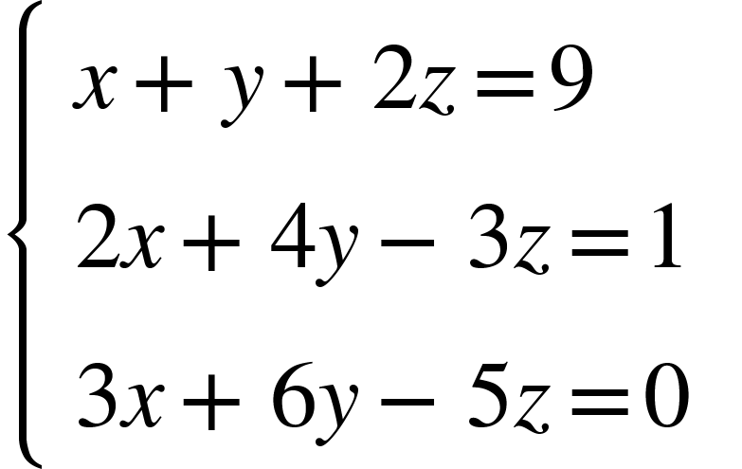 tem sua forma aumentada em 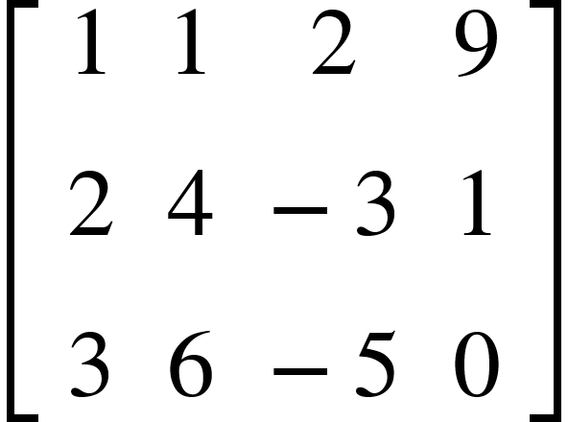

Ao utilizar o método de Gauss-Jordan para escalonamento, o conjunto solução do sistema não é alterado.

Em um circuito elétrico composto por geradores que criam correntes elétricas com magnitudes limitadas pelos resistores, existem três unidades básicas da física: potencial elétrico V (volts = V), resistência R (ohms = Ω) e corrente elétrica I (ampères = A), como por exemplo, baterias, que mantêm a diferença de potencial constante entre seus dois terminais. Para a montagem ou avaliação de um circuito, é necessário descobrir qual a corrente elétrica que passa em cada trecho do circuito e as quedas de potencial.

1. Considerações Finais

That’s all folks!

Referências

ANTON, H. *Elementary Linear Algebra*. John Wiley & Sons, 2010. ISBN 9780470458211. Disponível em: [<https://books.google.com.br/books?id=YmcQJoFyZ5gC>.](https://books.google.com.br/books?id=YmcQJoFyZ5gC) Citado na página 19.

BOLDRINI, J. L. et al. *Algebra Linear*. 3. ed. São Paulo: Harbra, 1986. Citado 3 vezes nas páginas 16, 17 e 18.

CAMARGO, I. de; BOULOS, P. *Geometria analítica: um tratamento vetorial*. São Paulo: Prentice Hall, 2005. ISBN 9788587918918.

HOFFMAN, K.; KUNZE, R. *Álgebra Linear*. 2. ed. Rio de Janeiro: Livros Técnicos e Científicos, 1979. Citado na página 20.

LANG, S. *Álgebra Linear*. Rio de Janeiro: Ciência Moderna, 2003. ISBN 9788573932539. Citado na página 22.

NOGUEIRA, L. B. *Transformações lineraes no plano e aplicações*. Dissertação (Mestrado) — Universidade Federal de Goiás, Instituo de Matemática e Estatística, 2013. Citado na página 21.

STEINBRUCH, A.; WINTERLE, P. *Álgebra Linear*. Pearson Universidades, 1987. ISBN 9780074504123. Disponível em: [<https://books.google.com.br/books?id=q36CPgAACAAJ>.](https://books.google.com.br/books?id=q36CPgAACAAJ) Citado 2 vezes nas páginas 19 e 22.

STRANG, G. Álgebra Linear e suas Aplicações. Thomson, Fourth Edition, 2006;

ULHOA, C. F.; LOURENÇO, M. L. *Um Curso de Álgebra Linear*. 2. ed. São Paulo: EDUSP,

2018.